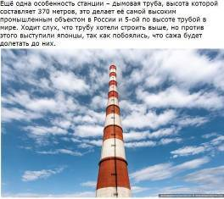
КАНСКО-АЧИНСКИЙ ТОПЛИВНО-ЭНЕРГЕТИЧЕСКИЙ КОМПЛЕКС (КАТЭК). Совокупность угольных разрезов и ГРЭС Канско-Ачинского угольного бассейна.
Бассейн выгодно расположен: он вытянут вдоль Транссибирской магистрали на 800 км. Основная его часть находится в Красноярском крае, западная часть — в Кемеровской области, восточная — в Иркутской. Общая площадь — около 65 тыс. кв. км. Угли залегают близко к поверхности, их добыча ведется открытым способом. Однако угли имеют высокую зольность и повышенную влажность (до 48%), при высыхании распадаются, уплотняются, окисляются и способны самовозгораться. Без предварительной обработки не подлежат длительному хранению и дальней транспортировке.
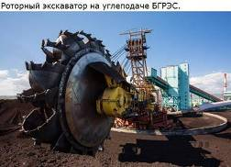
Рассчитанная на длительную перспективу программа создания КАТЭК разрабатывалась в 1960—80-е гг. и предусматривала масштабное освоение месторождений данного бассейна,строительство крупных разрезов, ГРЭС, угле-химических предприятий, производящих жидкое топливо и другие продукты. К 1990 планировался ввод в эксплуатацию 4—6 ГРЭС общей мощностью 20—32 млн кВт, 5—7 угольных разрезов с годовой добычей 260—320 млн т.
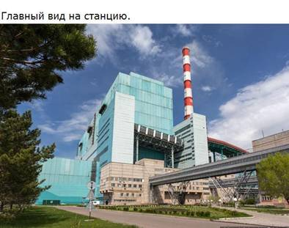
Разработка топливной части программы завершилась к 1964. Госкомитет по топливной промышленности при Госплане СССР одобрил в целом технико-экономическое обоснование важнейших направлений развития разработки месторождений Канско-Ачинского угольного бассейна, согласно которому определилась целесообразность строительства 52 разрезов общей мощностью 1 млрд т в год. Одновременно институтом «Теплоэлектропроект», и в частности его Томским отделением, усиленно прорабатывались вопросы, касающиеся энергетической части комплекса, выявлялась принципиальная возможность создания в западной части бассейна на базе ресурсов Березовского, Назаровского и Итатского месторождений 10 ГРЭС мощностью 4 млн кВт каждая. Однако при проектировании предприятий возникли трудноразрешимые научно-технические проблемы, в том числе связанные с нарушением экологического равновесия в районе будущего комплекса. Кроме того, рост добычи нефти и газа, развитие ядерной энергетики и гидроэнергетики позволили в 1960-е — начале 1970-х гг. решить ряд проблем энергетического обеспечения страны, что замедлило изыскания по проблемам КАТЭК.
Новый этап в разработке программы начался в конце 1970-х гг. Программа «Угли Канско-Ачинского бассейна» органически вошла в сформированную СО АН СССР крупномасштабную программу научных исследований и проектных разработок по комплексному освоению природных ресурсов и развитию производительных сил Сибири, широко известную под названием «Сибирь» (см. «Сибирь», программа). В 1978—83 получены значительные результаты в создании новейших типов оборудования и технологий для добычи на разрезах КАТЭК и химической переработки угля, для решения экономических и социальных проблем. Создание КАТЭК в качестве важной составляющей вошло в общие народно-хозяйственные планы, Энергетическую программу СССР.
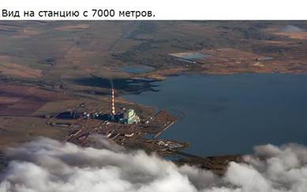
В Красноярске, Кемерове, Новокузнецке появились институты и лаборатории для решения конкретных научно-исследовательских и проектно-констрских вопросов создания комплекса. Особое внимание обращалось на проблемы, связанные с охраной окружающей среды в условиях функционирования крупнейшего в мире топливно-энергетического комплекса. Начало масштабного освоения Канско-Ачинского бассейна стали связывать с Березовским месторождением угля. Здесь в 1979 началось строительство Березовского разреза и Березовской ГРЭС-1 мощностью 6,4 млрд кВт, а также нового города Шарыпово. В начале 1990-х гг. в районе Канско-Ачинского угольного бассейна функционировали 3 угольных разреза (Назаровский, Бородинский, Березовский), Назаровская и Березовская ГРЭС. Созданные в советский период мощности позволяют добывать более 55 млн т угля в год.
В начале XXI в. уголь КАТЭК — самое дешевое твердое топливо в стране. Себестоимость добычи в 4 раза ниже средних показателей в отрасли. В 2003 здесь добыто 37,9 млн т угля (13,7 % от общероссийской добычи). Три угольных разреза КАТЭК входят в Красноярский филиал Сибирской угольной энергетической компании (ОАО «СУЭК») — крупнейшей вертикально интегрированной компании в угольной промышленности России, обеспечивающей добычу, сбыт и транспортировку угля. Березовская ГРЭС-1 входит в состав РАО «ЕЭС России», Назаровская ГРЭС — в ОАО «Красноярскэнерго».
Рост объемов добычи угля в КАТЭК, как и дальнейшее развитие всей угольной промышленности Сибири, связан с решением ряда задач: более масштабным использованием угля в энергетике России при снижении удельного веса газа и мазута; доведением качества угольной продукции до уровня мировых стандартов за счет обогащения и облагораживания углей, развитием углехимических производств; созданием специализированных углетранспортных систем (углевозных железнодорожных магистралей); государственным регулированием транспортных тарифов на перевозку угля; введением таможенных экспортных пошлин.
Лит.: Проблемы развития Канско-Ачинского топливно-энергетического комплекса (КАТЭКа). Красноярск, 1977; КАТЭК и развитие отраслей хозяйства Сибири. Новосибирск, 1984; Формирование КАТЭКа: опыт разработки и моделирования программы. Новосибирск, 1986; Стратегия экономического развития Сибири // Регион: экономика и социология. 2002. № 3.
Т.Г. Ратьковская, Л.И. Тимошенко

